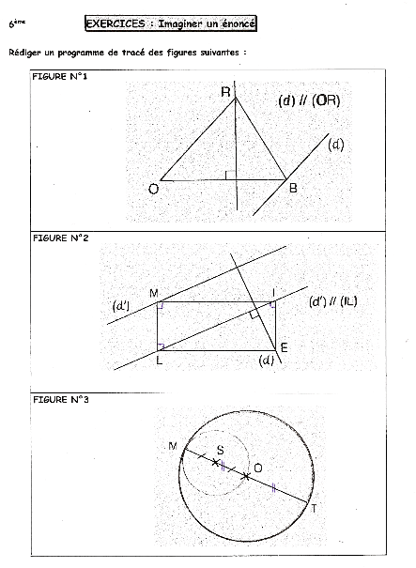

Correction exercices « Imaginer un énoncé »

- Construire un triangle ORB
- Construire la droite perpendiculaire à (OB) passant par R
- Construire la parallèle à (OR) passant par B, et la noter (d)

- Construire un rectangle MIEL
- Construire la droite (LI)
- Construire la droite perpendiculaire à (LI) passant par le point E, et la noter (d)
- Construire la parallèle à (LI) passant par M, et la noter (d’)

- Construire un segment [MT]
- Placer son milieu O
- Construire le cercle de centre O passant par M et T
- Construire le milieu S de [MO]
- Construire le cercle de centre S passant par M et O

